Mensarium

Korisničko uputstvo

Verzija 1.1

Istorija revizija
Datum | Verzija | Opis | Autor
04.06.2017. | 1.0 | Korisničko uputstvo | Marija Stojković, 15422  Dalibor Aleksić, 15024
06.06.2017. | 1.1 | Dopunjena verzija | Marija Stojković, 15422

Sadržaj
1. Uvod 5
1.1 Hardverska konfiguracija 5
1.2 Potrebni drajveri 5
1.3 Instalacija sistema 5
1.4 Softver sa kojim aplikacija komunicira 5
2. Pokretanje aplikacije 5
3. Prijava na sistem 6
3.1 Pristup sistemu 7
4. Početna strana 8
5. Pregledavanje ličnog profila 10
6. Promena menze 11
7. Podešavanja 14
8. Odjavljivanje 16
9. Obroci 17
9.1 Uplata obroka 17
9.1.1 Brisanje pogrešno uplaćenog obroka 23
9.2 Naplata obroka 24
9.2.1 Vraćanje pogrešno naplaćenog obroka 30
10. Fakulteti 31
10.1 Prikaz podataka o fakultetima 32
10.2 Dodavanje novog fakulteta 33
10.3 Izmena podataka o fakultetu 35
10.4 Brisanje fakulteta 37
11. Menze 39
11.1 Prikaz podataka o menzama 40
11.2 Dodavanje nove menze 41
11.3 Izmena podataka o menzi 43
11.4 Brisanje menze 45
12. Rad sa nalozima korisnika 47
12.1 Pregled svih korisnika 48
12.2 Pretraga korisnika 49
12.3 Pregledavanje profila korisnika 50
12.4 Dodavanje novog korisnika 50
12.5 Izmena postojećeg korisnika 50
12.6 Brisanje korisnika 51

Uvod

Mensarium desktop aplikacija je krerana od od strane InnoStorm-a. Njena namena je prezentovanje, kreiranje i održavanje sadržaja vezanih za rad studentskih menzi. Sistem je namenjen zapošljenima u menzi. Korišćenje je jednostavno i intuitivno.

Hardverska konfiguracija

Za rad aplikacije potreban je Pentium IV i minimum 512 MB RAM memorije. Aplikacija je Windows desktop aplikacija, tako da je za njeno funkcionisanje potreba Windows operativni sistem.

Potrebni drajveri

Za rad aplikacije nisu potrebni drajveri.

Instalacija sistema

Softver je već instaliran.

Softver sa kojim aplikacija komunicira

Softver sa kojim aplikacija komunicira se nalazi na odgovarajućem računaru, i o njemu vode računa zaposleni u firmi proizvođača.

Pokretanje aplikacije

Aplikaciju možete pokrenuti iz start menija ili klikom na ikonicu koja se nalazi negde na desktop-u, a koja je postavljena na desktop prilikom instalacije.

Rezultat pokretanja aplikacije se vidi na slici 1.

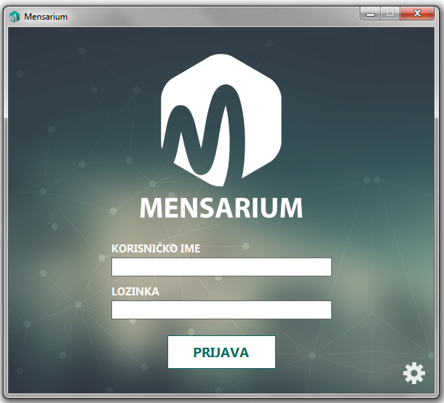
Slika 1. Izgled startovane aplikacije

Prijava na sistem

Na slici 2 je prikazano kako da popunite podatke za prijavu. Nakon toga pritisnite dugme Prijava, uokvireno crvenim pravougaonikom.
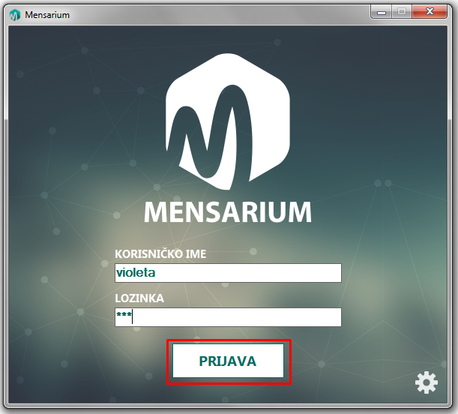
Slika 2. Pravilno popunjavanje forme za prijavu

Pristup sistemu

Nakon pritisnutog dugmeta potrebno je da sačekate nekoliko seknudi kako bi se aplikacija povezala na sistem. U toku povezivanja na ekranu će biti prikazan sadržaj kao na slici 3.


Slika 3. Izgled aplikacije prilikom povezivanja na sistem

Početna strana

Nakon prijave na sistem, čiji je postupak prikazan u odeljku 3, dobićete prozor kao na slici 4.
U zavisnosti od Vašeg tipa naloga, biće Vam dostupan jedan od tri odeljka koji su na slici obeleženi crvenom bojom. Takođe su ispisani Vaši podaci, i trenutna menza.

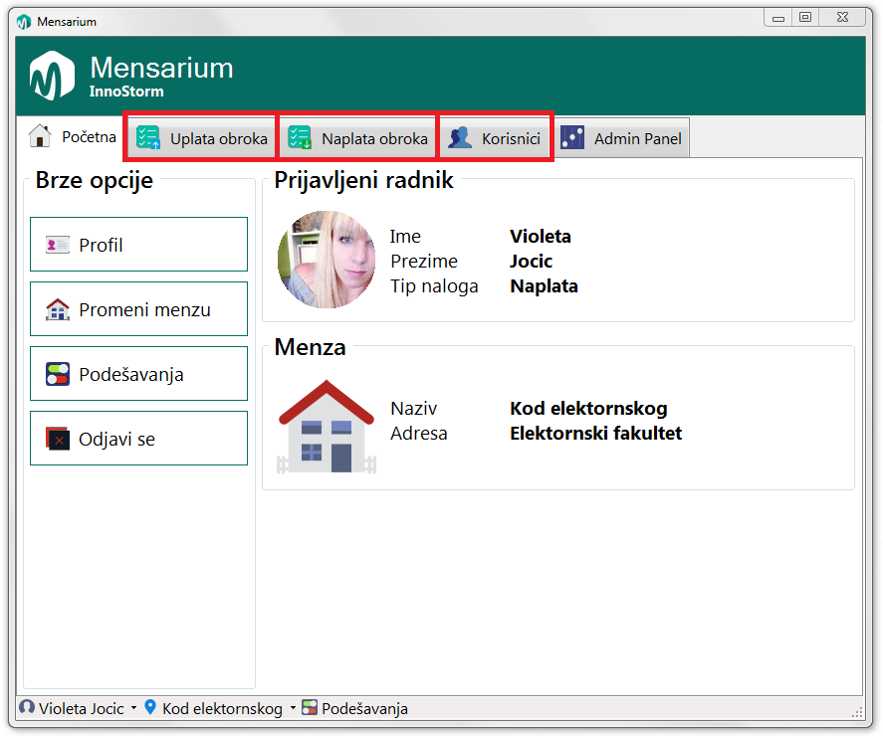
Slika 4. Izgled početne strane

Na levoj strani prozora se nalaze brze opcije, gde možete prikazati svoj profil, promeniti trenutnu menzu, promeniti podešavanja, ili se odjaviti. Ove opcije su obeležene na slici 5.

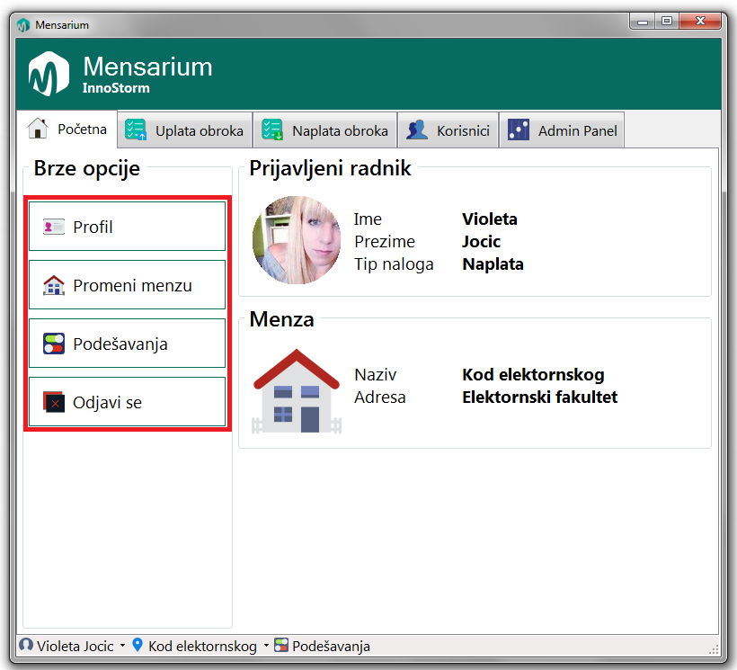
Slika 5. Brze opcije

Pregledavanje ličnog profila

Da bi videli sve svoje podatke, pritisnite dugme Profil iz menija Brze opcije na početnoj strani. Pojaviće se prozor sa podacima kao na slici 6. Nakon pregleda podataka, pritisnite dugme sa natpisom Zatvori, kako bi zatvorili ovaj prozor. Tada će biti prikazana početna strana, kao na slici 5.

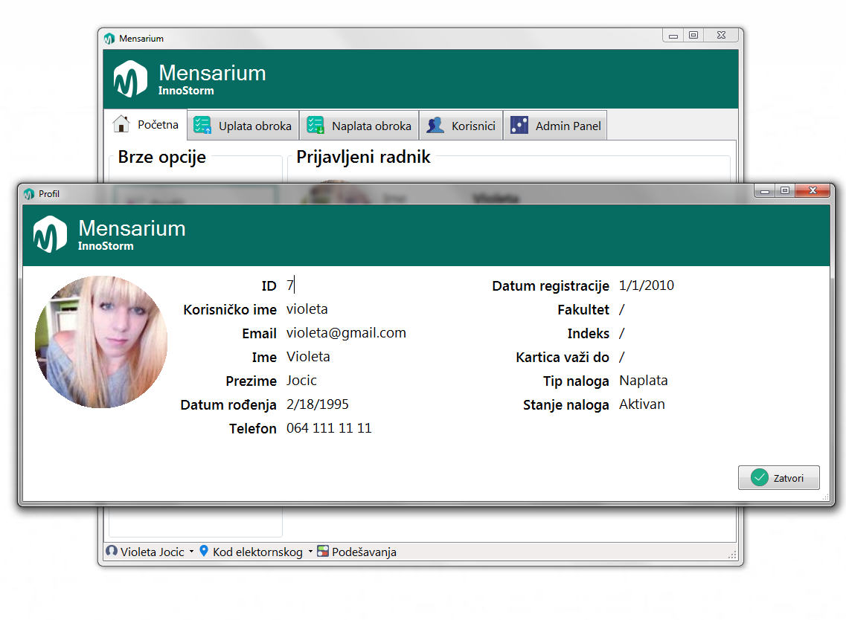
Slika 6. Prikaz ličnih podataka

Promena menze

Da bi promenili menzu, pritisnite dugme Promeni menzu iz dela Brze opcije na početnoj strani. Pojaviće se ime trenutne menze, kao na slici 7.

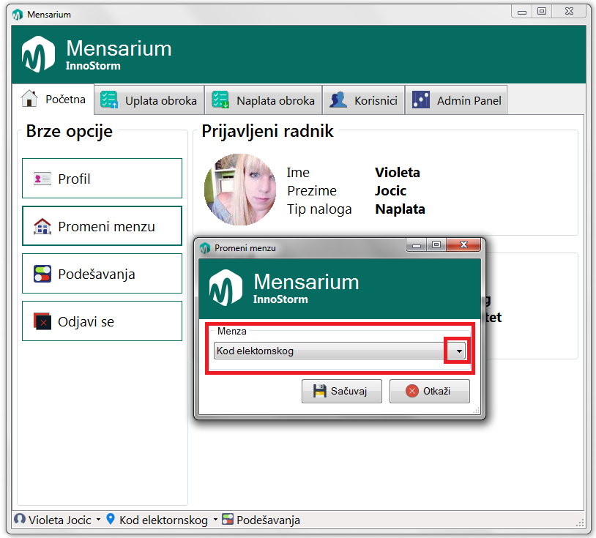
Slika 7. Prikaz trenutne menze

Pritisnite strelicu koju možete videti na slici 7, uokvirenu crvenim kvadratićem. Prikazaće se ostale menze, kao na slici 8.

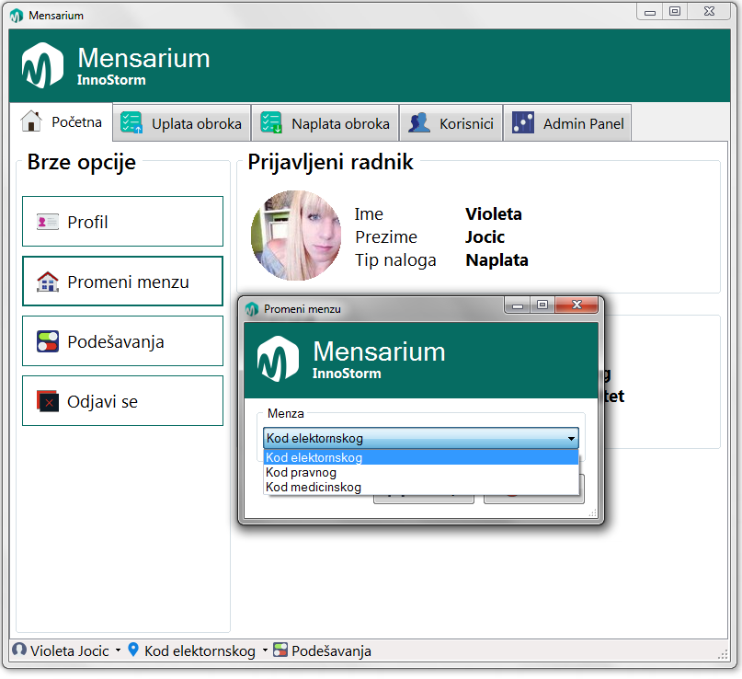
Slika 8. Ponuđene menze za promenu

Izaberite jednu od ponuđenih menzi klikom na njeno ime. Prikazaće se izabrana menza, kao na slici 9.

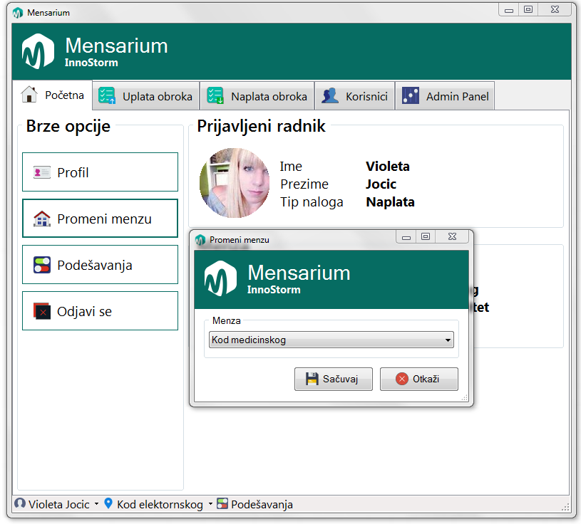
Slika 9. Promenjena menza

Pritisnite dugme Sačuvaj. Prikazaće se početna strana, gde se vidi da je menza promenjena.

Podešavanja

Da bi promenili podešavanja ili istestirali konekciju ka server pritisnite dugme Podešavanja iz dela Brze opcije na početnoj strani. Prikazaće se prozor kao na slici 10.

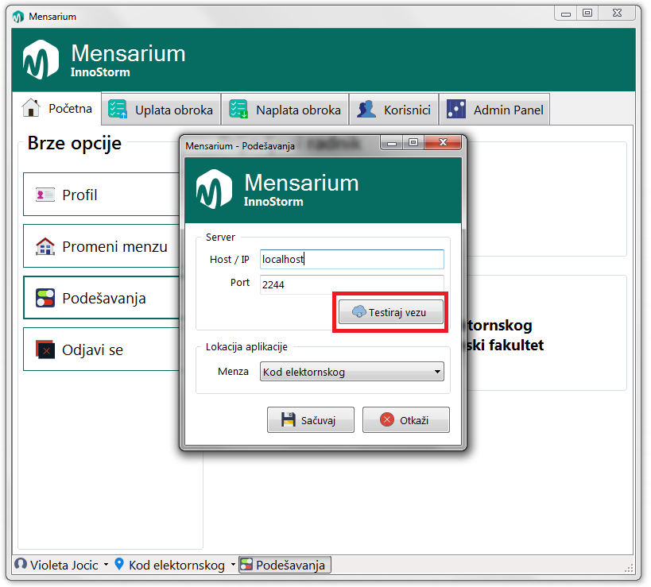
Slika 10. Prikaz trenutnih parametara

U polja Host/IP I Port upišite parametre. Pritisnite dugme Testiraj vezu uokvireno crvenom bojom. Ukoliko su parametric ispravni, prikazaće se obaveštenje kao na slici 11.

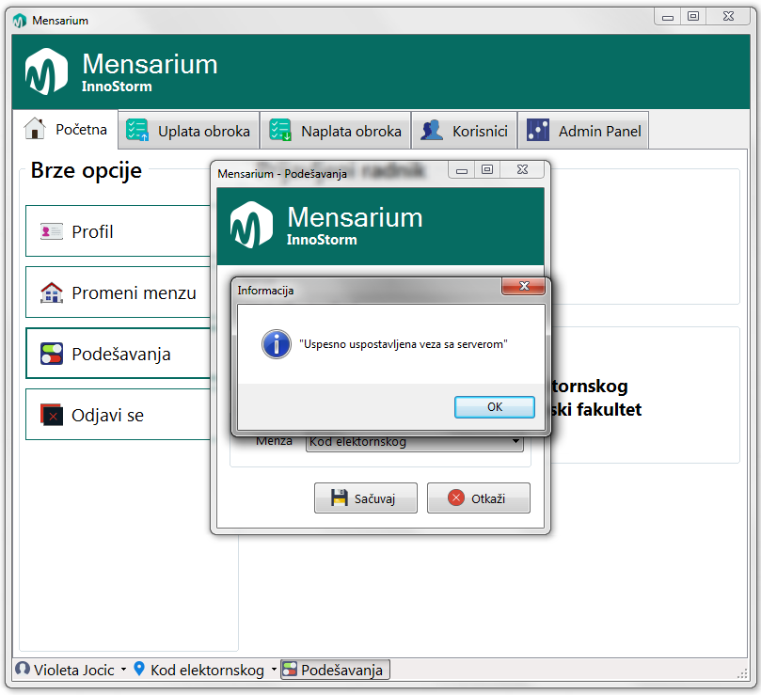
Slika 11. Obaveštenje u uspešnom uspostavljanju veze

Pritisnite dugme Ok. Prikazaće se početna strana.

Odjavljivanje

Da bi se odjavili, pritisnite dugme Odjavi se iz dela Brze opcije na početnoj strani. Prikazaće se prozor kao na slici 12, nakon čega će aplikacija biti isključena.


Slika 12. Odjavljivanje

Obroci

Uplata obroka

Da bi uplatili obroke, potrebno je otvoriti karticu Uplata obroka u početnom prozoru aplikacije.
Prikazaće se prozor kao na slici 13.

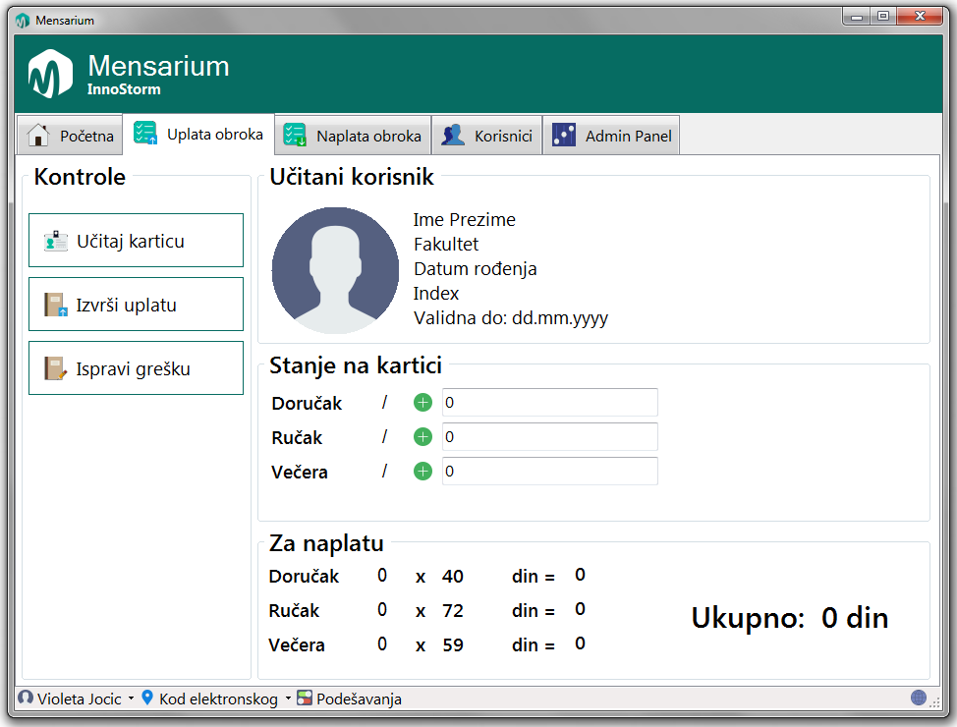
Slika 13. Prozor za upatu obroka

Pritisnite dugme Učitaj karticu iz dela Kontrole na levoj strani prozora. Prikazaće se prozor kao na slici 14.

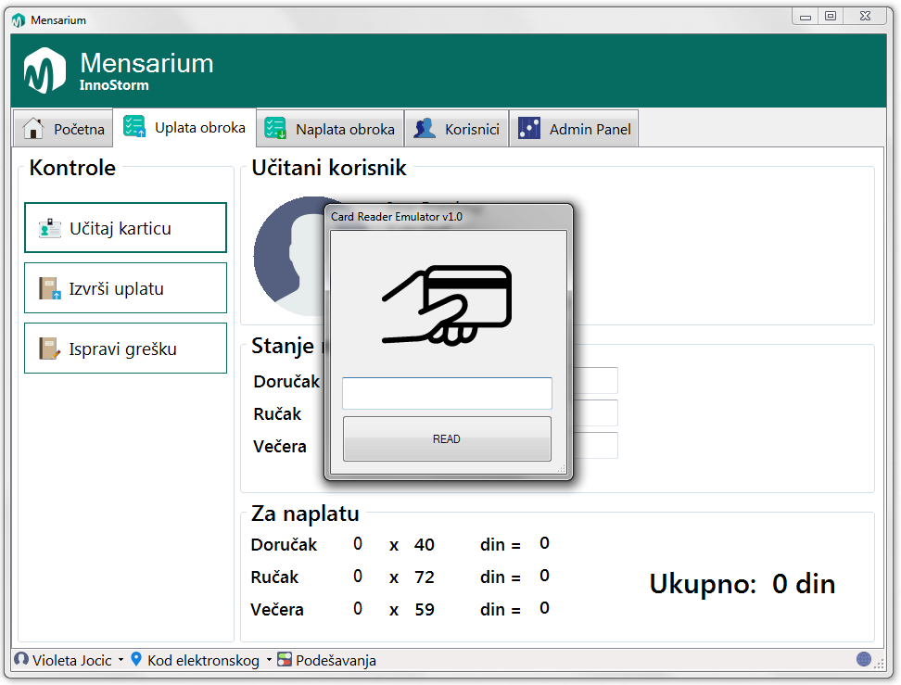
Slika 14. Učitavanje korisnika

U polje za unos unesite ID korisnika kome je potrebno uplatiti obroke, kao na slici 15.

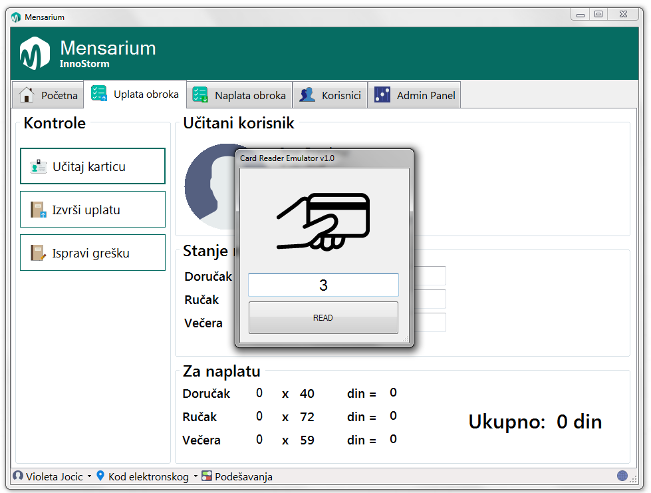
Slika 15. Unošenje ID-a korisnika

Pritisnite dugme Read.
Pojaviće se prozor kao na slici 16.

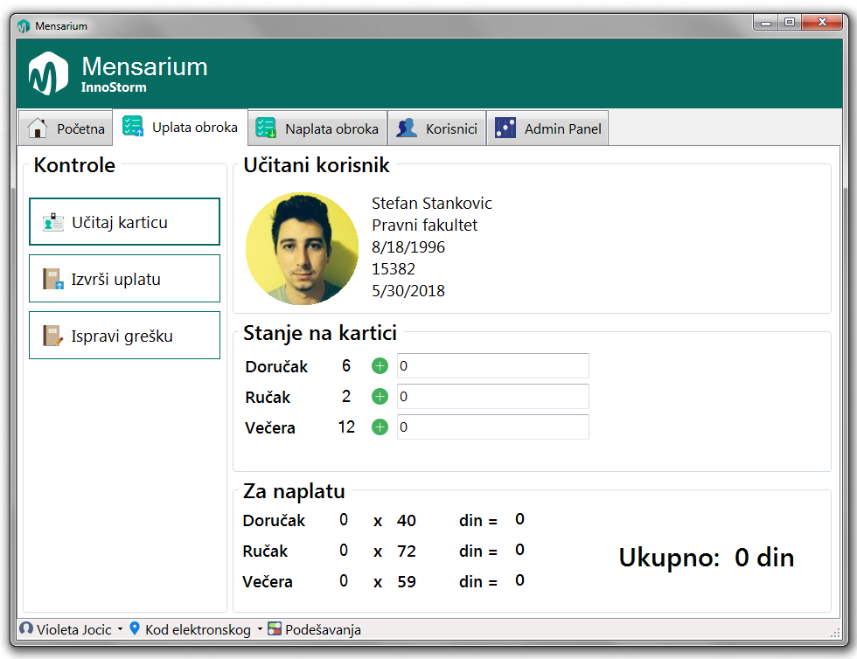
Slika 16. Učitani podaci korisnika

U polja za unos broja obroka koje želite da uplatite unesite potrebne brojeve, kao na slici 16. Biće izračunato koliko je potrebno da korisnik plati I iznos će biti prikazan u delu Za na

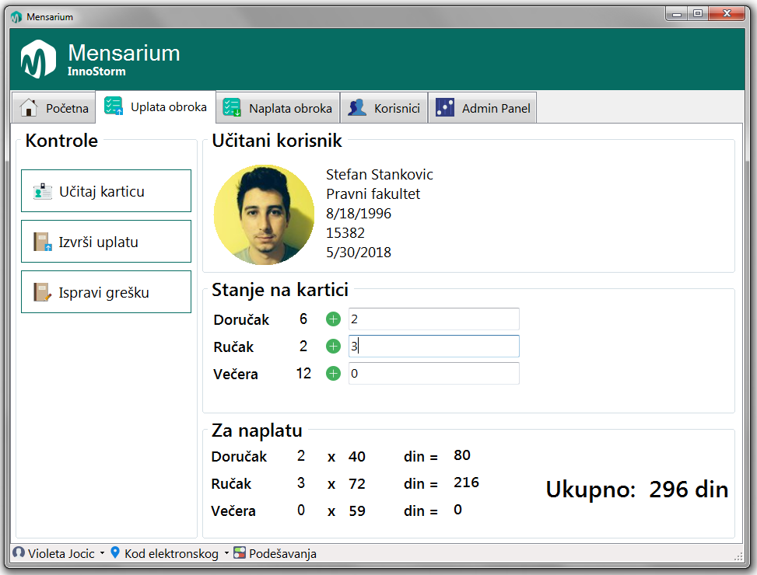
Slika 16. Unošenje broja obroka za uplatu

Pritisnite dugme Izvrši uplatu iz dela Kontrole, na levoj strani prozora. Prikazaće se novo stanje obroka korisnika, kao na slici 17.

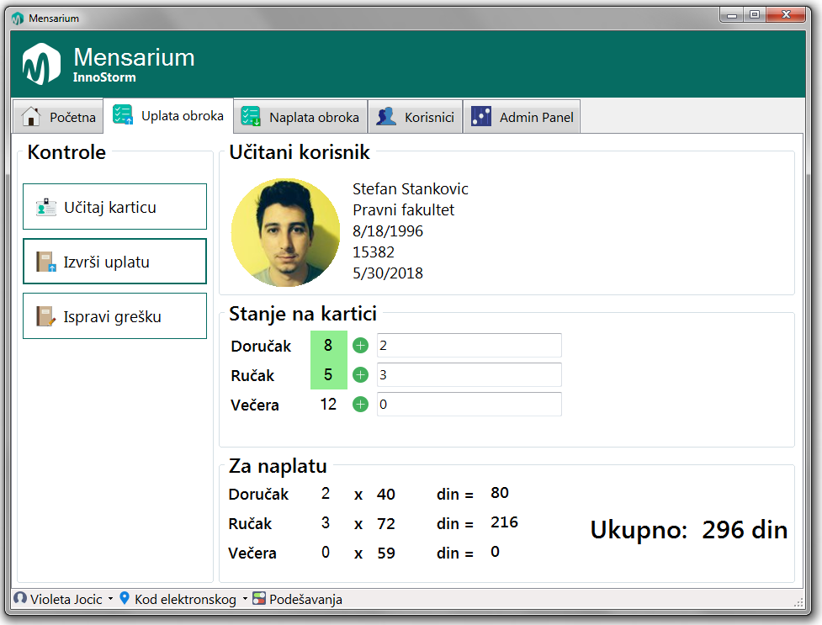
Slika 17. Novo stanje obroka korisnika nakon uplate

Zelenom bojom su označene promene broja obroka korisnika.

Brisanje pogrešno uplaćenog obroka

Pritisnite dugme Ispravi grešku. Prikazaće se prozor sa listom obroka koji su danas korisniku uplaćeni, kao na slici 24.

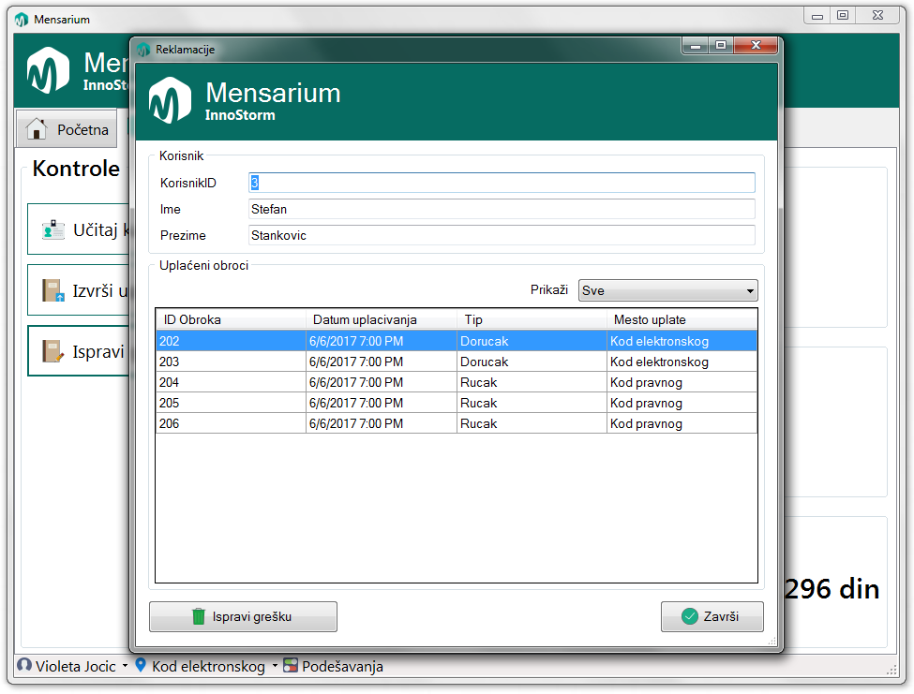
Slika 24. Lista obroka koji su danas uplaćeni korisniku

Pritisnite dugme Ispravi grešku u donjem levom uglu. Izabrani obrok će biti obrisan. Pritisnite dugme Zatvori.

Naplata obroka

Da bi uplatili obroke, potrebno je otvoriti karticu Naplata obroka u početnom prozoru aplikacije.
Prikazaće se prozor kao na slici 18.

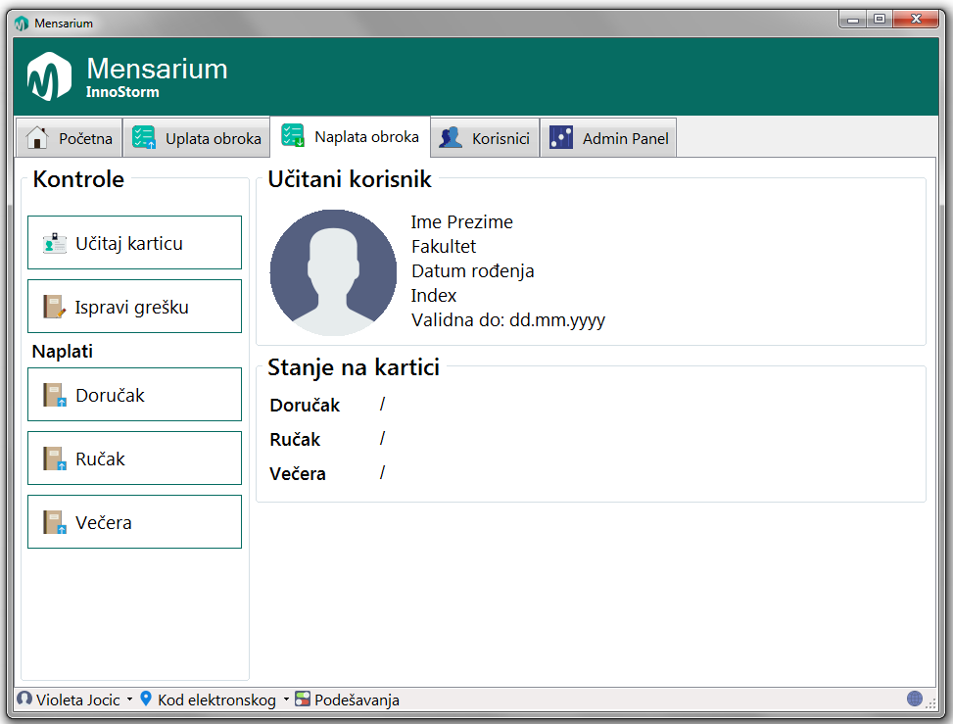
Slika 18. Izgled prozora za naplatu obroka

Prikazaće se polje za ID korisnika, kao na slici 19.
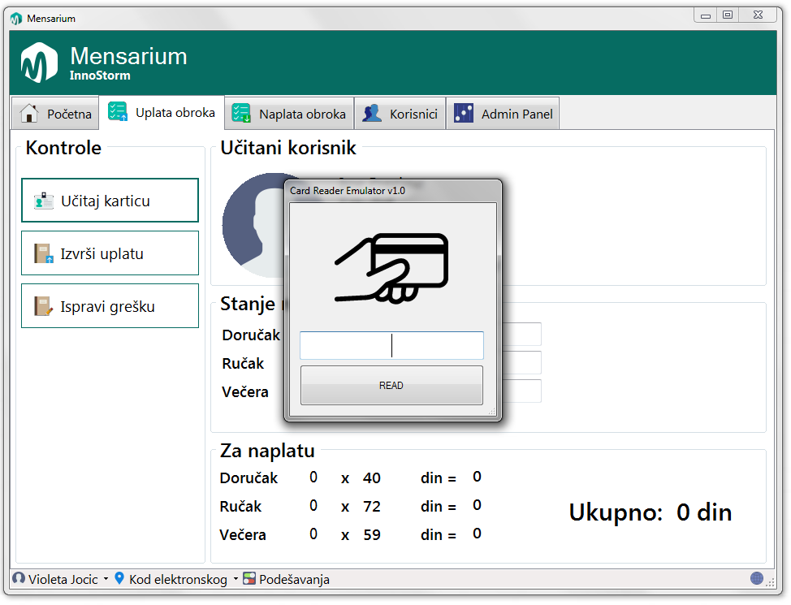
Slika 19. Polje za unos ID-a

U polje za unos unesite ID korisnika kome je potrebno uplatiti obroke, kao na slici 20.

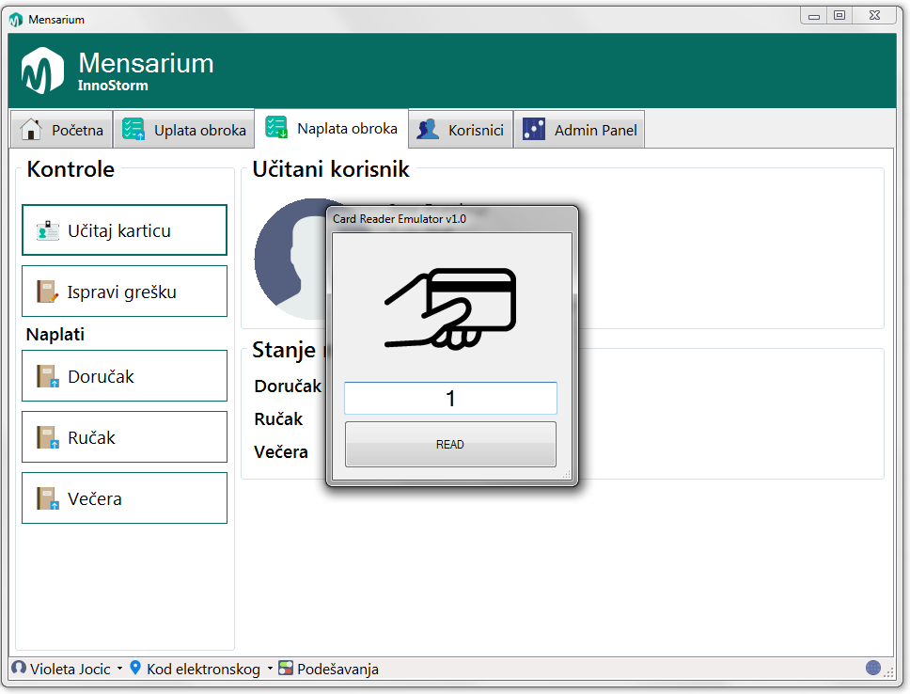
Slika 20. Unošenje ID-a korisnika

Pritisnite dugme Read.
Pojaviće se prozor kao na slici 21.

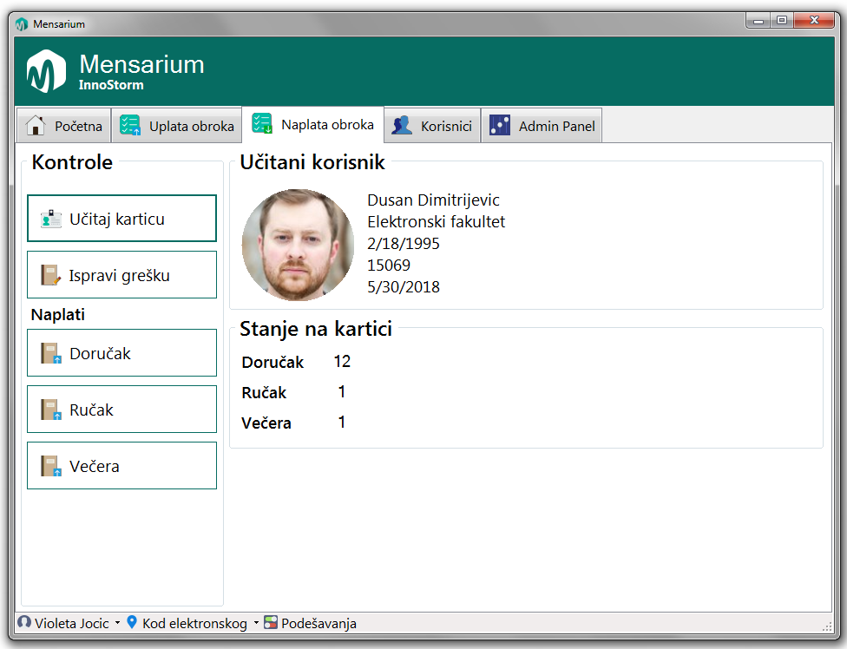
Slika 21. Učitani podaci korisnika

Izaberite tip obroka koji želite da naplatite pritiskom na odgovarajuće dugme u delu Kontrole, odeljku Naplati, prikazano na slici 22.

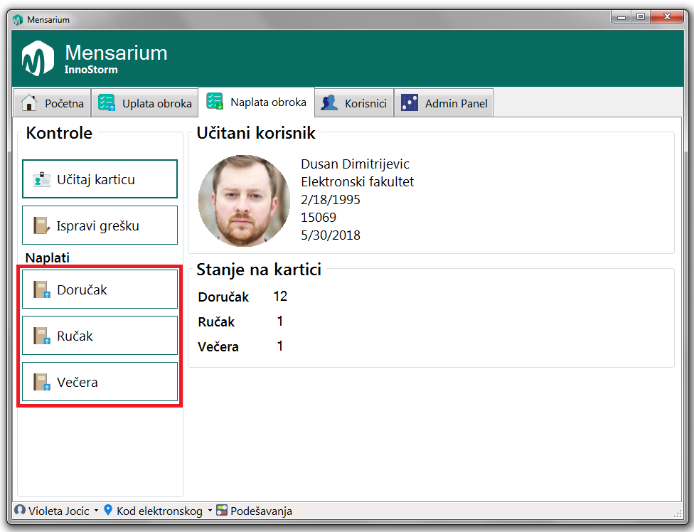
Slika 22. Učitani podaci korisnika

Obrok odgovarajućeg tipa će biti naplaćen, što će biti obeleženo kao na slici 23.

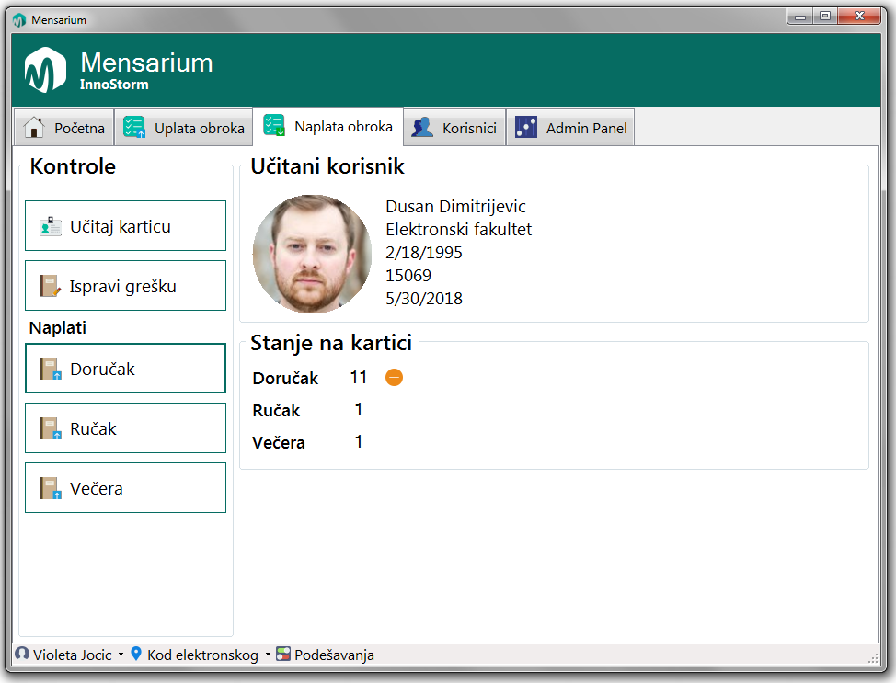
Slika 23. Umanjen broj doručka nakon pritiska na dugme Doručak

Vraćanje pogrešno naplaćenog obroka

Pritisnite dugme Ispravi grešku. Prikazaće se prozor sa listom obroka koji su danas korisniku naplaćeni, kao na slici 24.

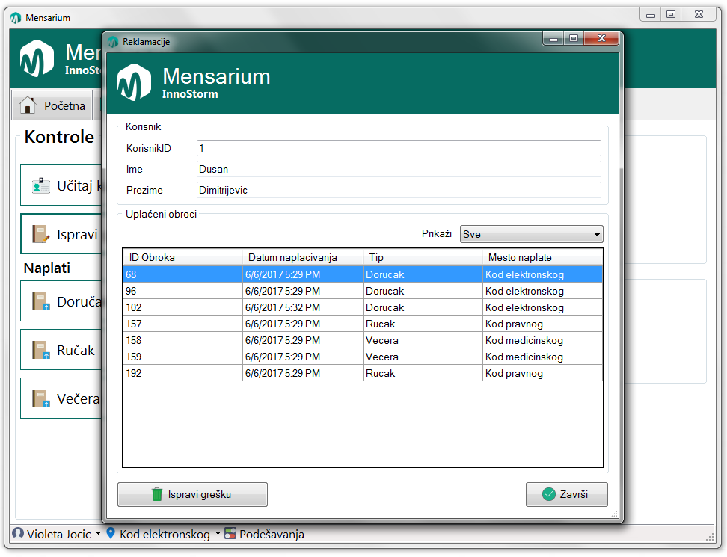
Slika 24. Lista obroka koji su danas naplaćeni korisniku

Pritisnite dugme Ispravi grešku u donjem levom uglu. Izabrani obrok će biti vraćen na listu neiskorišćenih obroka. Pritisnite dugme Zatvori.

Fakulteti

Izaberite odeljak AdminPanel u glavnom prozoru aplikacije. Prikazaće se prozor kao na slici 25.

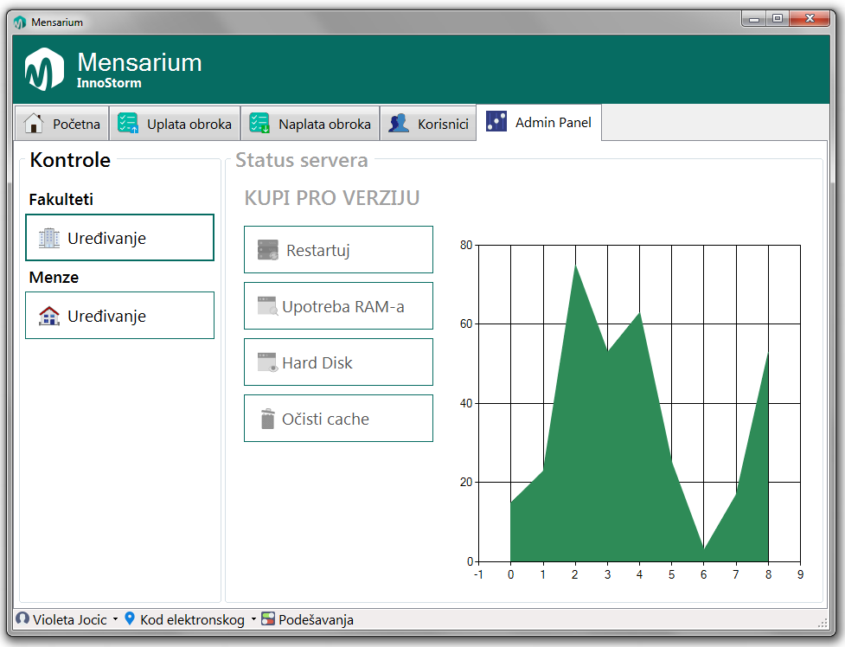
Slika 25. Prikaz liste korisnika

Prikaz podataka o fakultetima

Pritisnite dugme Uređivanje pored oznake Fakulteti. Prikazaće se prozor kao na slici 26.

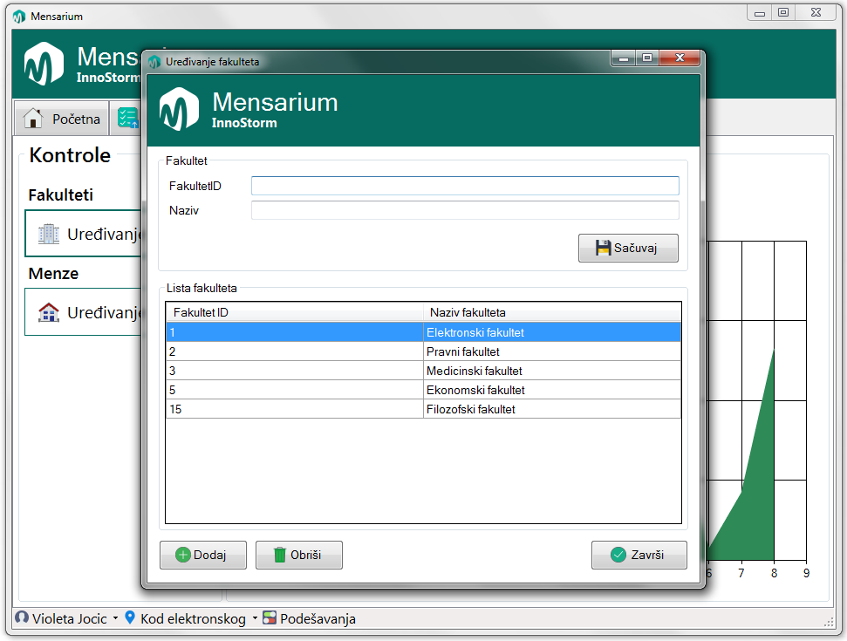
Slika 26. Prikaz liste fakulteta

Dodavanje novog fakulteta

Pritisnite dugme Dodaj u donjem levom uglu. Prikazaće se forma kao na slici 27. Unesite ime fakulteta koji želite da dodate, kao što se vidi na istoj slici. Pritisnite dugme Sačuvaj. 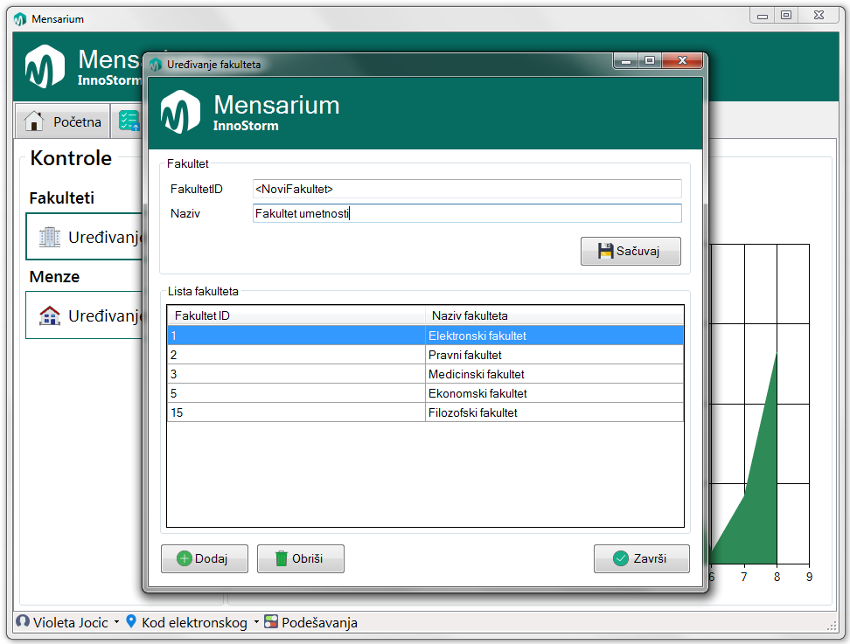
Slika 27. Prikaz liste fakulteta

Osvežiće se lista fakulteta I videćete dodati fakultet, kao što se vidi na slici 28.

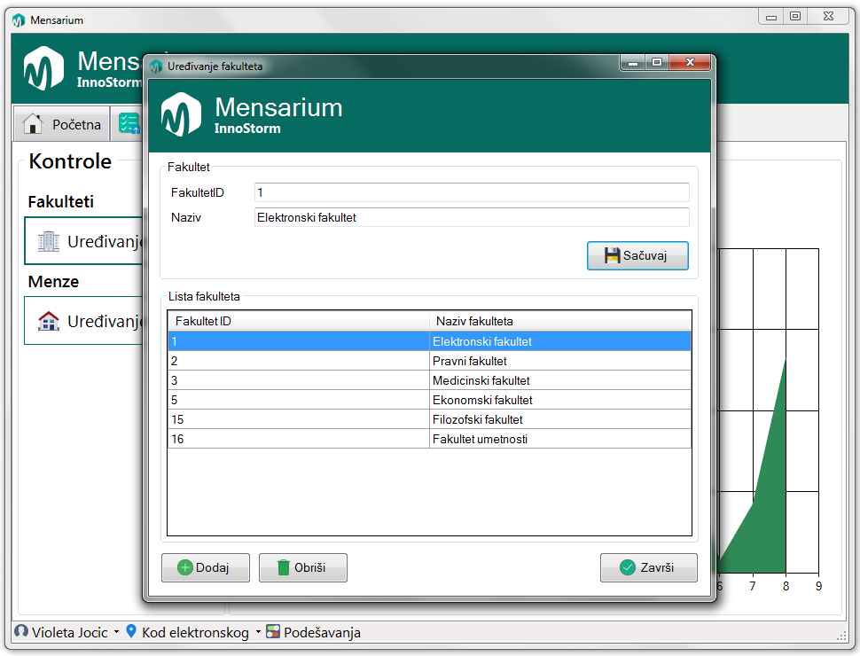
Slika 28. Uspešno dodat fakultet

Izmena podataka o fakultetu

Iz liste svih fakulteta selektujte fakultet čije podatje želite da izmenite I u odgovarajuća polja upišite podatke, kao što je prikazano na slici 29.

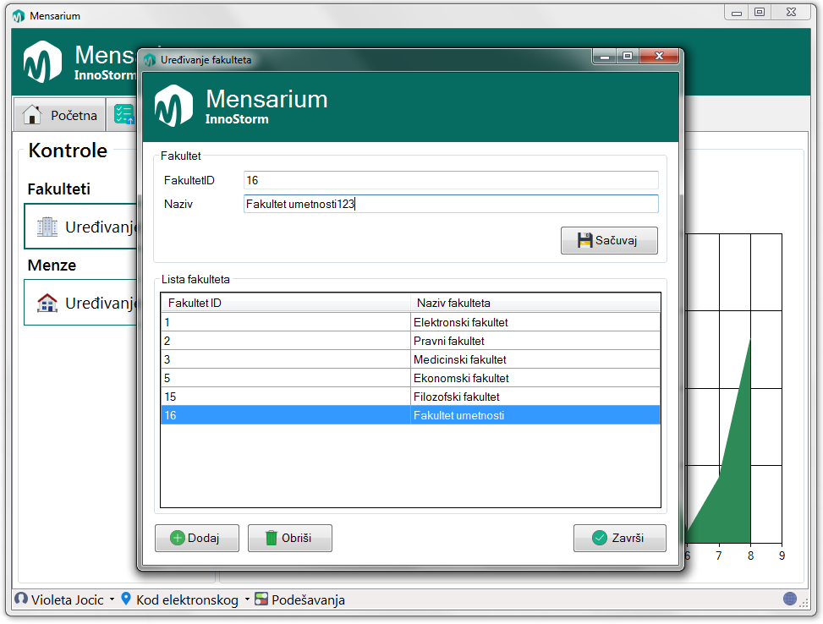
Slika 29. Izmena podataka o fakultetu

Pritisnite dugme Sačuvaj. Osvežiće se lista fakulteta I moći ćete da vidite izmene, kao na slici 30.

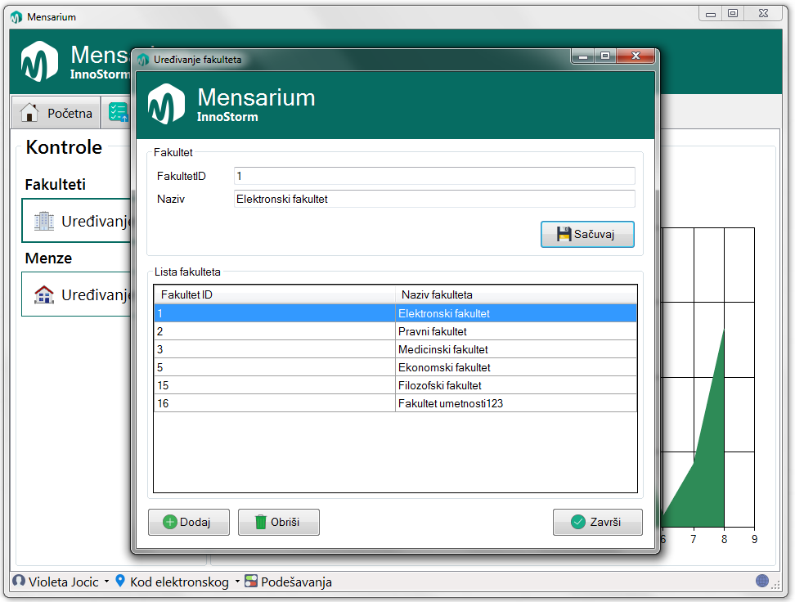
Slika 30. Ažuriranje izmenjenih vrednosti

Pritisnite dugme Završi.

Brisanje fakulteta

Selektujte iz liste fakulteta fakultet koji želite da obrišete, kao što je prikazano na slici 31.

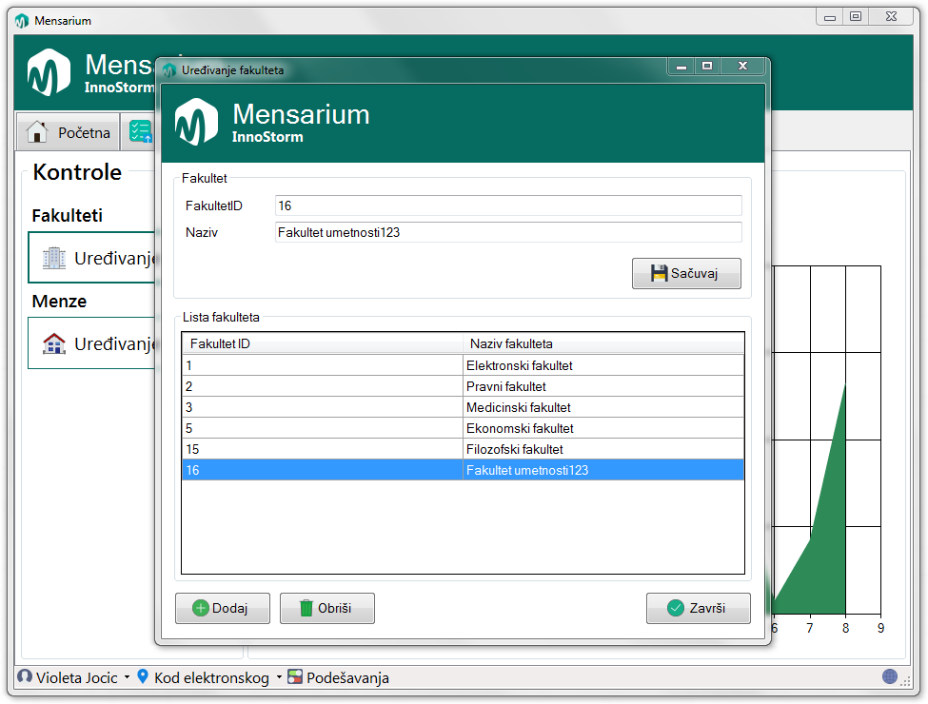
Slika 30. Selektovanje fakulteta za brisanje

Pritisnite dugme Obriši. Osvežiće se lista fakulteta, gde se vidi da je izabrani fakultet izbrisan, kao na slici 31.

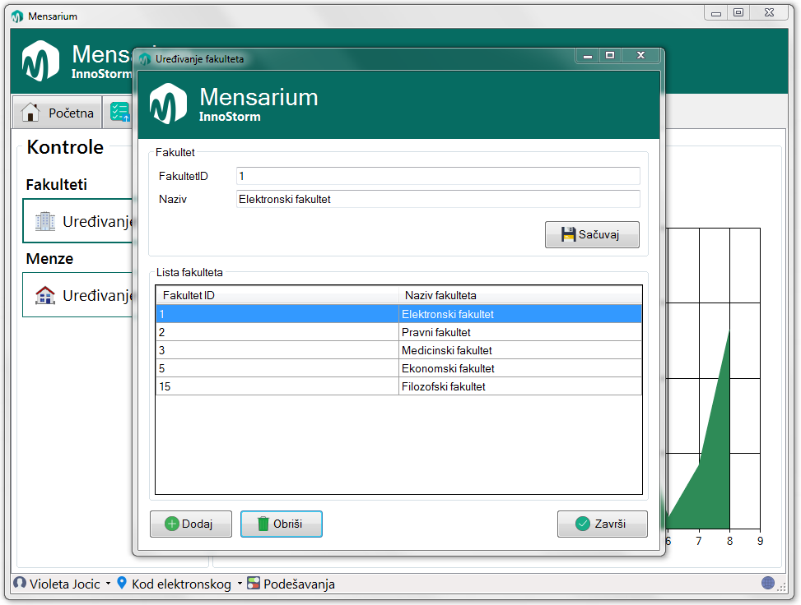
Slika 30. Ažuriranje liste fakulteta nakon brisanja

Pritisnite dugme Završi.

Menze

Izaberite odeljak AdminPanel u glavnom prozoru aplikacije. Prikazaće se prozor kao na slici 31.

Slika 31. Prikaz liste korisnika

Prikaz podataka o menzama

Pritisnite dugme Uređivanje pored oznake Menze. Prikazaće se prozor kao na slici 32.

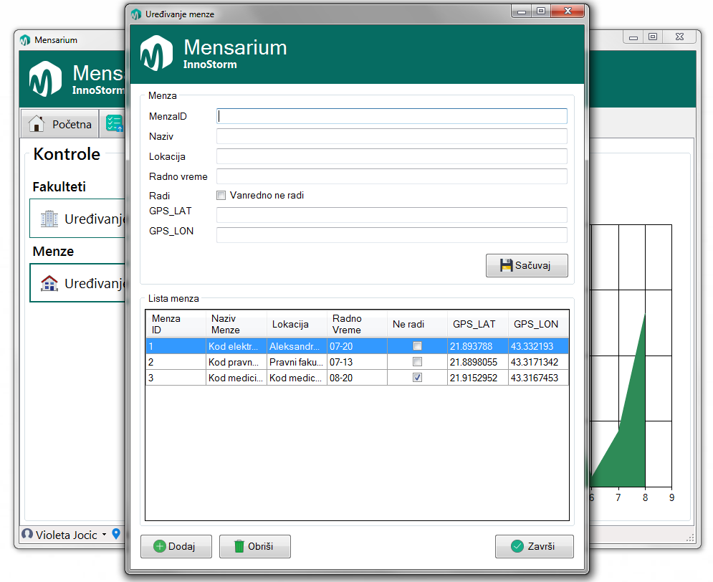
Slika 32. Prikaz liste menzi

Dodavanje nove menze
Pritisnite dugme Dodaj. Biće Vam omogućeno dodavanje podataka u formu. Ispunite formu podacima o menzi koju želite da dodate, kao na slici 33.

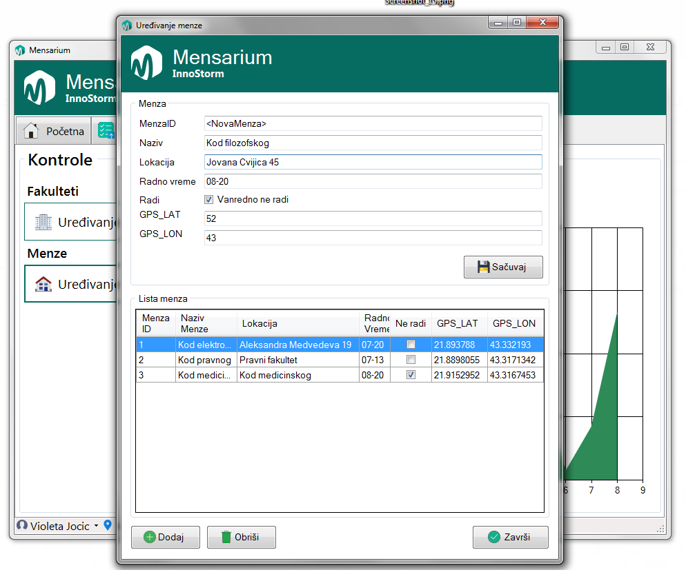
Slika 33. Dodavanje nove menze

Pritisnite dugme Sačuvaj. Osvežiće se lista menzi, gde se vidi dodata menza, kao što se vidi na slici 34.

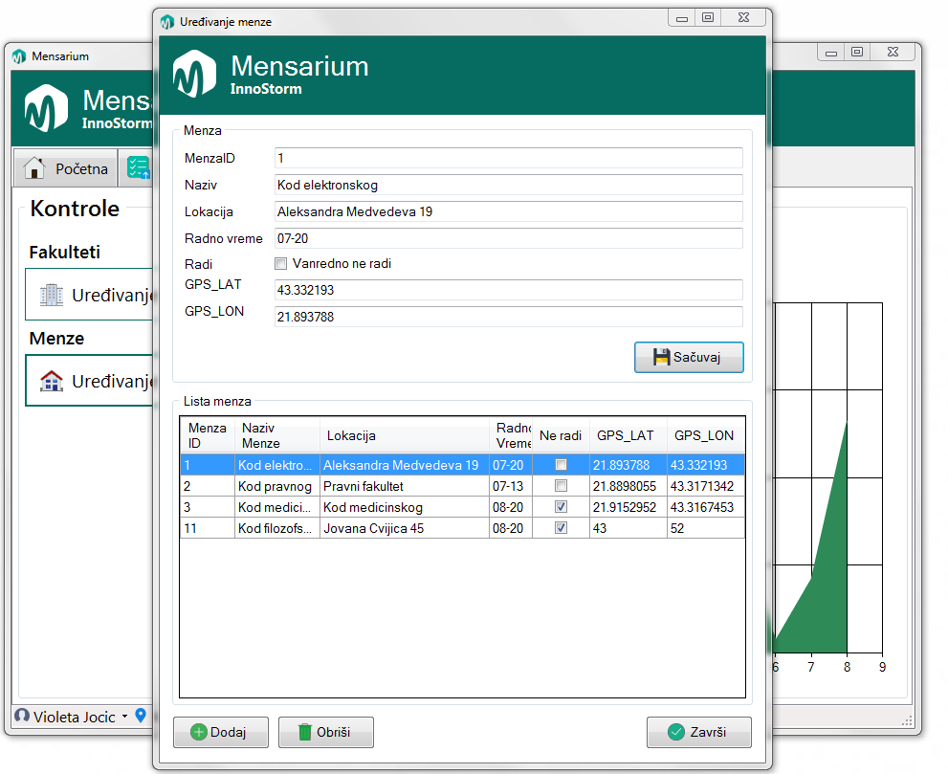

Slika 34. Ažuriranje nakon dodavanja nove menze

Pritisnite dugme Završi.

Izmena podataka o menzi

Iz liste svih fakulteta selektujte menzu čije podatje želite da izmenite I u odgovarajuća polja upišite podatke, kao što je prikazano na slici 35.

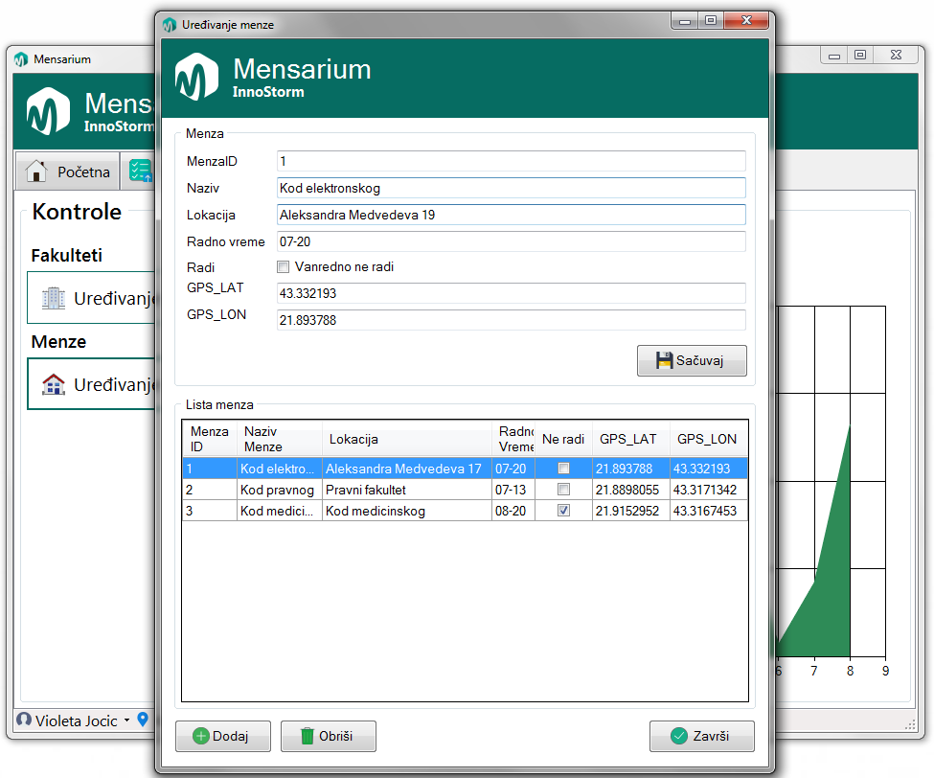
Slika 36. Izmena podataka o menzi

Pritisnite dugme Sačuvaj. Osvežiće se lista menzi I moći ćete da vidite izmene, kao na slici 37.

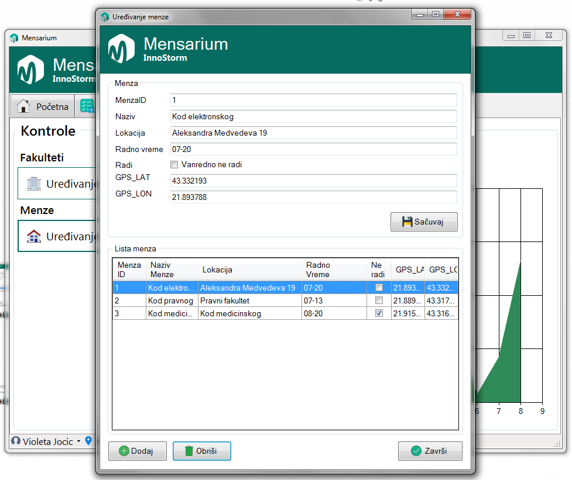
Slika 37. Ažuriranje izmenjenih vrednosti

Pritisnite dugme Završi.

Brisanje menze

Selektujte iz liste fakulteta fakultet koji želite da obrišete, kao što je prikazano na slici 38.

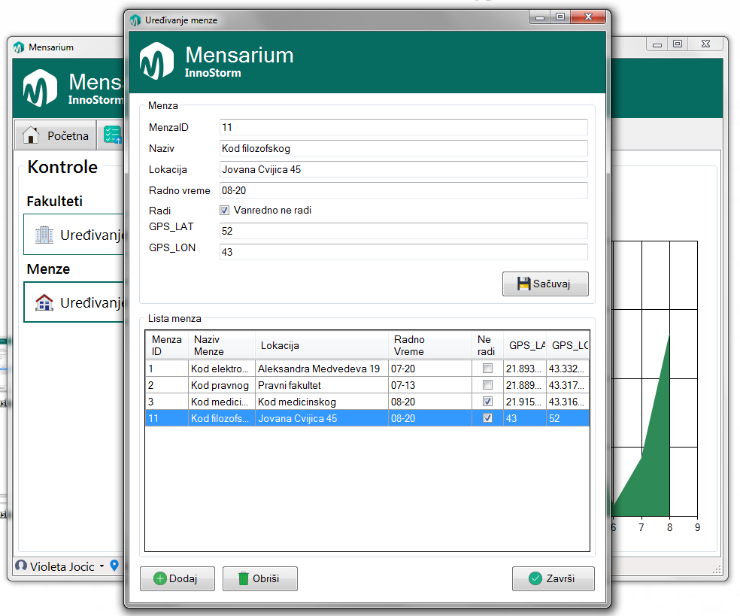
Slika 38. Selektovanje menze za brisanje

Pritisnite dugme Obriši. Osvežiće se lista menzi, gde se vidi da je izabrana menza izbrisana, kao na slici 39.

Slika 39. Ažuriranje liste menzi nakon brisanja

Pritisnite dugme Završi.

Rad sa nalozima korisnika

Izaberite odeljak Korisnici iz početnog prozora aplikacije.
Prikazaće se lista korisnika kao na slici 40.

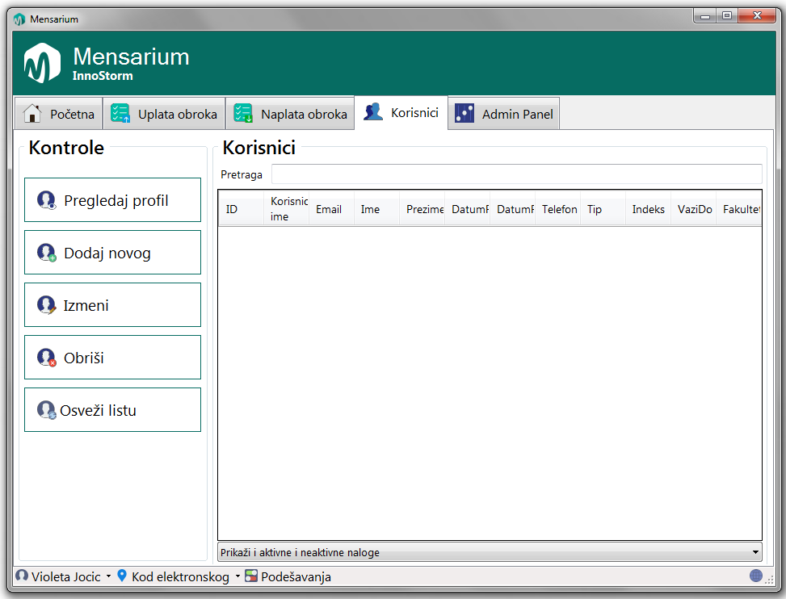
Slika 40. Odeljak za rad sa korisnicima

Pregled svih korisnika

Pritisnite dugme Osveži listu u delu Kontrole u prozoru za rad sa korisnicima. Prikazaće se lista svih korisnika, kao na slici 41.

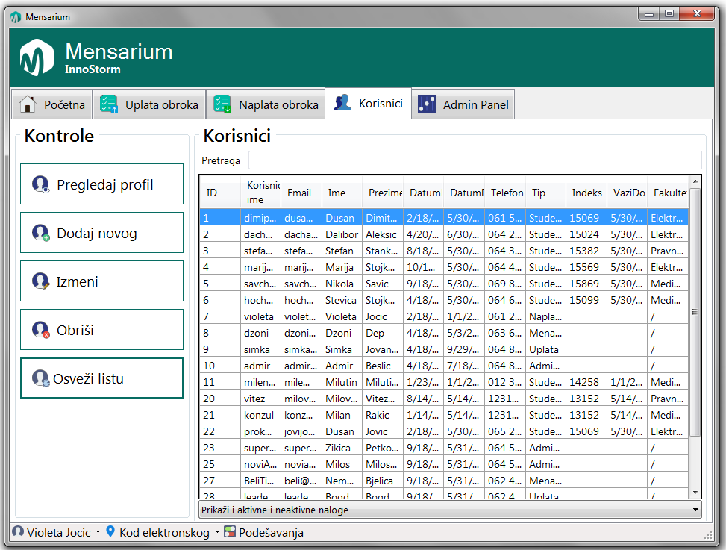
Slika 41. Odeljak za rad sa korisnicima

Pretraga korisnika

Pretraga korisnika se može vršiti po ID-u, korisničkom imenu, imenu, prezimenu ili e-mail-u. Upišite jednu od stavki u polje pored oznake Pretraga. Prikazaće se korisnici čija jedna od ovih stavki odgovara unosu, kao što je prikazano na slici 42.

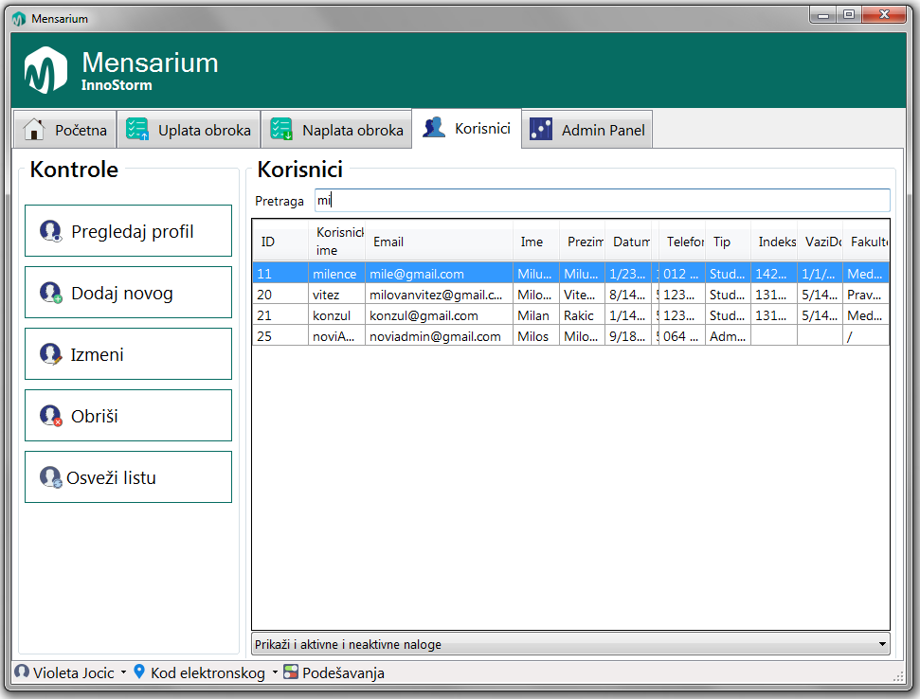
Slika 42. Pretraga korisnika

Pregledavanje profila korisnika

U delu za rad sa nalozima korisnika izaberite jednog korisnika. To ćete uraditi klikom na red u kome se nalazi korisnik. Pritisnite dugme Pregledaj profil u delu Kontrole koji se nalazi na levoj strani dela za rad sa nalozima korisnika. Prikazaće se lični podaci izabranog korisnika. Kada pregledate podatke, pritisnite dugme Zatvori. Biće prikazana forma za rad sa nalozima korisnika.

Dodavanje novog korisnika

Pritisnite dugme Dodaj novog. Prikazaće se forma za popunjavanje podataka o korisniku. Unesite potrebne podatke u odgovarajuća polja I pritisnite dugme OK.
Biće prikazana forma za rad sa nalozima korisnika.

Izmena postojećeg korisnika

U delu za rad sa nalozima korisnika izaberite jednog korisnika. To ćete uraditi klikom na red u kome se nalazi korisnik. Pritisnite dugme Izmeni u delu Kontrole koji se nalazi na levoj strani dela za rad sa nalozima korisnika. Prikazaće se lični podaci izabranog korisnika. Izmenite odgovarajuće podatke izmenom sadržaja odgovarajućih polja.Pritisnite dugme OK. Biće prikazana forma za rad sa nalozima korisnika.

Brisanje korisnika

U delu za rad sa nalozima korisnika izaberite jednog korisnika. To ćete uraditi klikom na red u kome se nalazi korisnik. Pritisnite dugme Obriši u delu Kontrole koji se nalazi na levoj strani dela za rad sa nalozima korisnika. Izabrani nalog je sada obrisan. Biće prikazana forma za rad sa nalozima korisnika.

